

Univerzitet Singidunum
Tehnički fakultet

Elektronsko hotelijerstvo
-Projektni rad-

Predmet: Specifikacija i modelovanje softvera
Profesor: Student: Poeni
prof. dr Angelina Njeguš Nikola Neznanović ______
Asistent: Aleksa Vidaković Broj indeksa:2023201244

Beograd, 2024. godine
Sadržaj:

- Uvod.............................................................................................................................3
- Prikupljanje zahteva i modelovanje sistema ...............................................................3
2.1.Dijagram slučajeva korišćenja..............................................................................3
2.2 Dijagram aktivnosti..............................................................................................4
2.2.1 Rezervacija sobe................................................................................................4
2.2.2.Logovanje..........................................................................................................5
2.3. Dijagram sekvenci...............................................................................................6
2.3.1. Rezervacija soba..............................................................................................6
2.3.2. Logovanje………………………………………………………………….....7
2.4. Logički dijagram klasa........................................................................................8
3. Zaključak......................................................................................................................9
4. Literatura.......................................................................................................................9

1.Uvod
Cilj projekta je razvoj aplikativnog softvera pod nazivom „ Elektronsko hotelijerstvo“. Ovaj softver treba da pruži pristup svim uslugama hotela preko interneta, da omogući lak, brz i pouzdan način da korisnik ima uvid u razne usluge koje hotel pruža.
Elektronsko hotelijerstvo predstavlja transformaciju tradicionalnog hotelijerstva kroz primenu digitalnih tehnologija. Ovaj koncept obuhvata sve aspekte hotelskog poslovanja, od online rezervacije i upravljanja gostima do marketinga i operativnih procesa.Ovaj sistem rešava probleme poput lične rezervacije, rezervacije putem telefonskog uređaja i plaćanja gotovinom.

2.Prikupljanje zahteva i modelovanje sistema

2.1.Dijagram slučajeva korišćenja
Dijagram slučajeva korišćenja (eng. use-case diagram) prikazuje skup slučajeva korišćenja i aktera. Tipično predstavlja neki skup funkcionalnosti nekog subjekta i aktere koji ih koriste. Dijagram vizuelizuje deklarativne aspekte ponašanja sistema, podsistema, komponente ili čak klase i interfejsa. Slučaj korišćenja je opis skupa sekvenci akcija, uključujući varijante, koje subjekat (sistem) obavlja da bi proizveo vidljiv rezultat od vrednosti za pojedinog aktera. Sekvenca akcija reprezentuje interakciju aktera sa subjektom, odnosno ulogama ključnih apstrakcija subjekta.
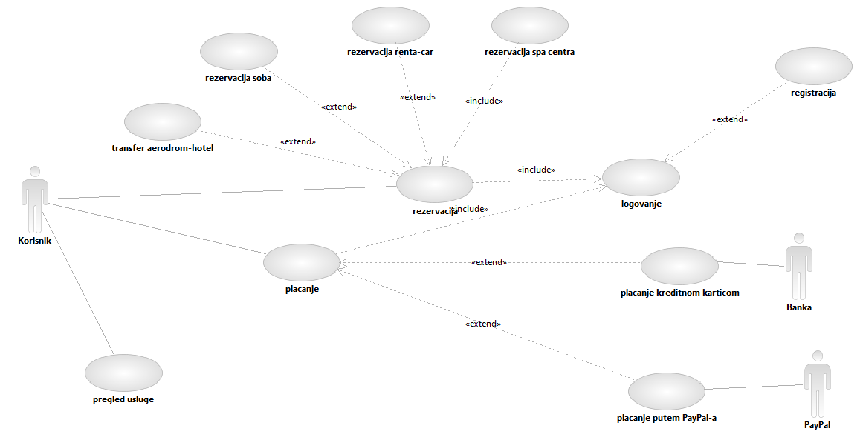

Slika 2.1. Dijagram slučajeva korišćenja

Korisnik ima mogućnost pregleda usluge bez obaveze logovanja na sistem. Ostale mogućnosti korisnika koje uklučuju logovanje na sistem su rezervacija soba, rezervacija spa centra, rezervacija renta-car, transfer aerodrom-hotel, plaćanje putem PayPal-a ili kreditnom karticom.Ukoliko korisnik ne poseduje nalog omogućen mu je pregled usluga i kreiranje naloga.

2.2 Dijagram aktivnosti
Dijagram aktivnosti prikazuje redosled toka aktivnosti i obično podsećaju na slike algoritama.On se sastoji od koraka (zvani aktivnosti), tačaka odluke i granjanja.Veoma je koristan za pokazivanje šta se dešava u poslovnim procesima ili operacijama. Pre svega dijagrami aktivnosti se prave da bi se lakše shvatilo šta se dešava tokom procesa.
    - Rezervacija sobe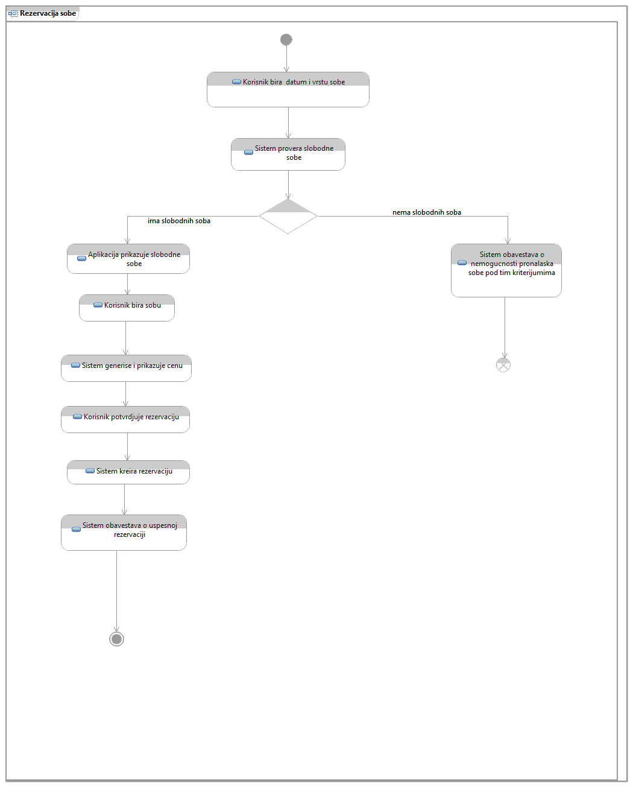
Slika 2.2.1 Dijagram aktivnosti „Rezervacija sobe“

Korisnik bira datum i vrstu sobe koju zeli da rezerviše.Ukoliko ima slobodnih soba pod datim kriterijumima korisniku se prikazuju slobodne sobe. On potom bira željenu sobu sistem generiše i prikazuje korisniku cenu.Korisnik potvrđuje rezervaciju, sistem potvrđuje istu i obaveštava korisnika o uspešnoj izvršenoj rezervaciji. Ukoliko nema slobodnih soba pod datim kriterijumima korisnik se o tome obaveštava.

2.2.2.Logovanje
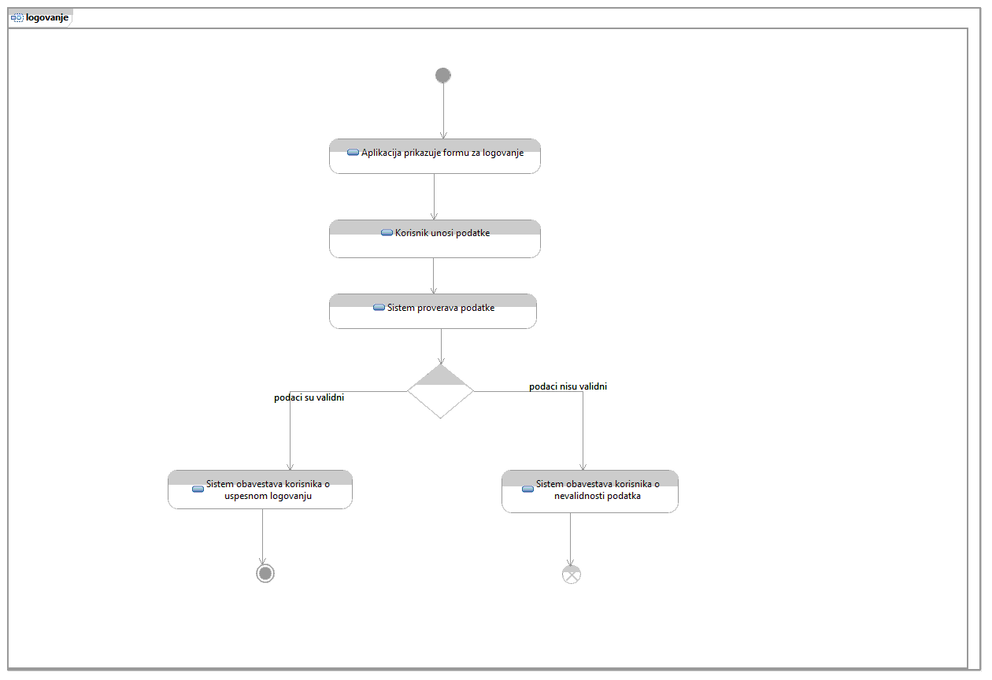
Slika 2.2.2. Dijagram aktivnosti „Logovanje“

Korisniku se prikazuje forma za logovanje. On potom unosi podatke i sistem proverava te podatke.
U slučaju da:
- Podaci jesu validni, obaveštava se korisnik o uspešnom logovanju na sistem.
- Podaci nisu validni, obaveštava se korisnik o nevalidnosti podataka.

2.3. Dijagram sekvenci
Dijagram sekvenci je jedan od dijagrama interakcije.
Interakcija - ponašanje kojie obuhvata skup poruka koje se razmenjuju između skupa objekata u nekom kontekstu sa nekom namenom.
Poruka - specifikacija komunikacije između objekata koja prenosi informaciju.
Prijem poruke izaziva akciju - izvršenje naredbe.
Dijagram sekvenci se koristi za specifikaciju vremenskih zahteva u opisu složenih scenarija - opis toka poruka između objekata kojima se realizuje odgovarajuća operacija u sistemu. Koristi se za modelovanje dinamičkih aspekata sistema. Identifikuju se sistemski događaji i sistemske operacije za odgovarajući slučaj upotrebe. Dijagramom sekvenci moguće je prikazati komunikaciju između skupa objekata, ostvarenu putem poruka koje objekti međusobno razmenjuju u cilju ostvarivanja očekivanog ponašanja. Na njemu su prikazane dve dimenzije: vertikalna koja označava vreme i horizontalna koja označava objekte.

2.3.1. Rezervacija soba
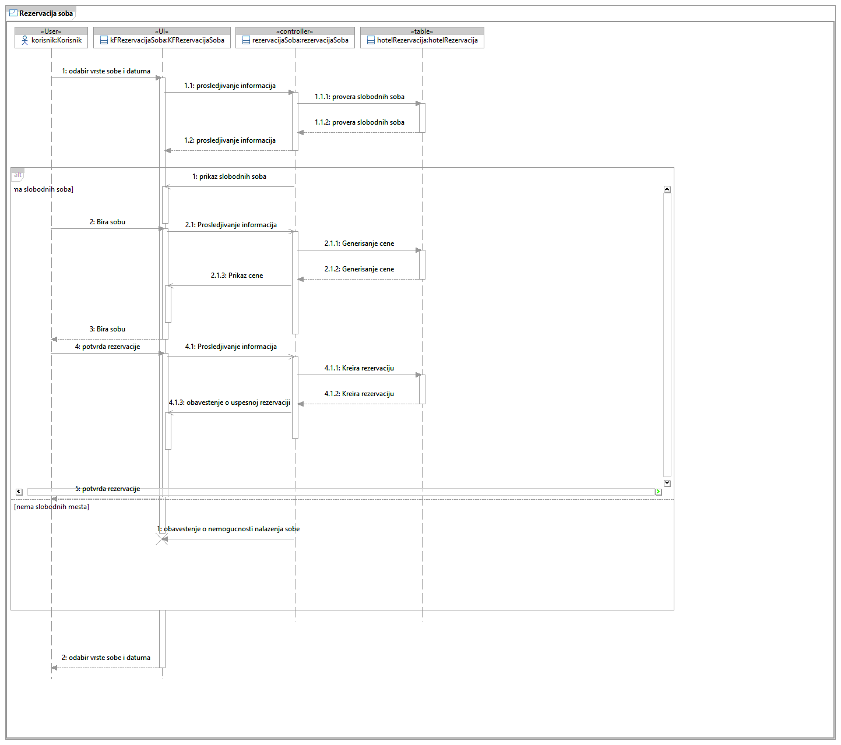
Slika 2.3.1. Dijagram sekvence „Rezervacija soba“

Korisnik <<User>> vrši odabir vrste sobe I datuma na korisničkoj formi za rezervaciju soba <<UI>> koja te informacije prosleđuje kontroleru za rezervaciju soba <<controller>>. Kontroler za rezervaciju soba vrši proveru slobodnih soba i ako:
- Ima slobodnih soba prikazuje ih korisniku.Korisnik potom korisničkoj formi za rezervaciju soba bira sobu, ona tu informaciju prosleđuje kontroleru za rezervaciju koji generiše cenu I prikazuje istu korisniku na korisničkoj formi za rezervaciju . Korisnik zatim na korisničkoj formi za rezervaciju potvrđuje rezervaciju, ona tu informaciju prosleđuje kontroleru za rezervaciju koji kreira rezervaciju u bazi hotela za rezervacije <<table>>.Nakon toga kontroler za rezervaciju obaveštava korisnika preko korisničke forme za rezervaciju o uspešnoj kreiranoj rezervaciji.

- Nema slobodnih mesta, kontroler za rezervaciju korisnika preko korisničke forme obaveštava o tome.

2.3.2. Logovanje

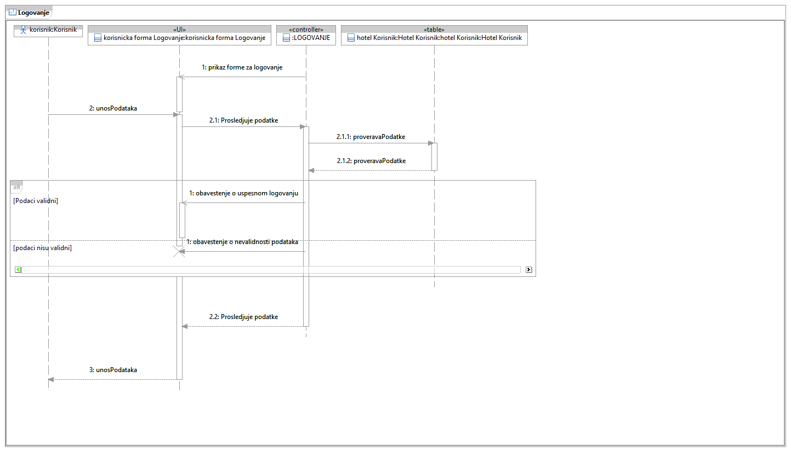
Slika 2.3.2.Dijagram sekvenci “Logovanje”

Kontroler za logovanje <<controller>> prosleđuje korisničkoj forme za logovanje <<UI>> prikaz forme za logovanje. Korisnik <<user>> na korisničku formu za logovanje unosi podatke.Korisnicka forma za logovanje podatke prosledjuje kontroleru za logovanje koji podatke prosleđuje bazi hotela <<table>> koja vrši proveru podatka I rezultat vraća kontroleru za logovanje. Na osnovu dobijenih podataka kontroler za logovanje korisniku šalje:
- Obaveštenje o uspešnom logovanju, ako su podaci validni
- Obaveštenje o nevalidnosti podataka, ako podaci nisu validni

2.4. Logički dijagram klasa
Dijagram klasa je glavni gradivni blok objektno-orijentisanog modelovanja. Oni prikazuju statičku strukturu sistema. Klase u objektno orijentisanom modelovanju, prema UML se prikazuje u obliku pravougaonih slika. Pravougaonik je podeljen na tri dela, u prvom delu se prikazuje naslov klase, drugi središnji deo sadrži imena zajedničkih atributa, a treći donji deo nsadrži zajednička ponašanja-metode.

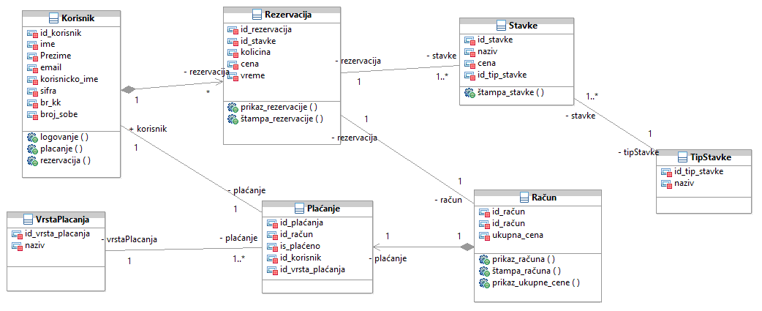

2.4.1 Logički dijagram klasa

- Zaključak
Korišćenje aplikativnog softvera može u velikoj meri da poboljša poslovanje vašeg hotela. Danas, većina hotela poseduje slične aplikacije i to sa ozbiljnim razlogom. U ovom dinamičnom okruženju, elektronsko hotelijerstvo ne samo da poboljšava operativnu efikasnost, već i omogućava personalizaciju usluga, što je ključno za zadovoljstvo gostiju. Korišćenje naprednih softverskih rešenja omogućava hotelima da bolje razumeju svoje kupce, optimizuju cenu i unaprede marketinške strategije. Ovaj način usluga će u bliskoj budućnosti biti neophodan.

- Literatura

[1] https://www.vps.ns.ac.rs/Materijal/mat603.pdf
[2] Dijagaram sekvenci; Poslovni informacioni sistemi - Angelina Njeguš
[3] https://rti.etf.bg.ac.rs/rti/ir4ps/predavanja/UML/09%20Dijagrami%20Aktivnosti.pd
[4] Dijagram aktivnosti; Poslovni informacioni sistemi - Angelina Njeguš
[5] Dijagram slučajeva korišćenja; Poslovni informacioni sistemi - Angelina Njeguš
[6]https://rti.etf.bg.ac.rs/rti/ir4ps/predavanja/UML/07%20Dijagrami%20Slucajeva%20Koriscenja.pdf

